**Documentación de solución**

**Sergio Franco Pineda (202116614), Lina María Ojeda (202112324)**

**1. Algoritmo de solución**

**1.1 Explicación del algoritmo elegido**

El algoritmo se implementó bajo las siguientes anotaciones:

*-* Un componente del grafo está compuesto por vértices y arcos entre cofres que se abren con la misma llave.

*-* El área que cubre cada componente en la matriz se calcula como $\left(fila del nodo con mayor posicion de fila\right) ⋅\left(columna del nodo con mayor posicion de columna\right)$ para nodos que forman parte del componente.

*-* Los componentes se deben ir abriendo desde el componente que más área ocupa en la matriz hasta el que menos.

En ese sentido, el algoritmo es el siguiente:

*a.* Formar el grafo. En este grafo cada vértice se conecta con sus adyacentes de la matriz, es decir, el elemento en la matriz $\left(i, j\right)$ se conecta con los elementos de la matriz $\left(i+1, j\right)$, $\left(i-1, j\right)$, $\left(i, j-1\right)$ y $\left(i, j+1\right)$ siempre y cuando existan en la matriz, donde $0≤i≤M-1$ y $0≤j≤N-1$. El identificador de un cofre es su posición $ij$ en la matriz. Esto se hace por medio de $DFS$ y el resultado de este paso es el siguiente:

|  |  |
| --- | --- |
|  |  |
|  |  |

*b.* Formar los componentes del grafo, este paso se realiza en el mismo $DFS$ del paso *a* y el resultado es el siguiente:

*c.* Calcular las areas de cada componente componente en la matriz. Esto se hace por medio de un recorrido $DFS$ y el resultado en este caso sería la priority queue $[\left(-4, 2\right), \left(-1,1\right)]$.

Los elemenentos son de la forma $\left(-area, componente\right)$ donde $area$ es mayor a $0$ y corresponde al valor calculado para cada componente en el paso *b* y $componente$ es el identificador de cada componente que es $k$ para el componente que contiene los cofres que se abren con la llave $k$.

*d*. Escoger el componente que más área ocupa, esto es hacer heappop al resultado de *c*.

*e.* Desde cualquier cofre del componente seleccionado en *d*, se realiza DFS para identificar todos los nodos que son alcanzables desde ese nodo y que además están dentro del área cubierta por componente seleccionado. Al mismo tiempo se van abriendo los cofres que se encuentren y hagan parte del componente seleccionado, pero si se encuentra un cofre que ya está abierto en esa área se sabe que no se puede descifrar el mensaje y el programa termina. Abrir un cofre $ij$ significa cambiar el valor de $false$ a $true$ del elemento $\left(i,j\right)$ en una matriz de $M⋅N$.

*f.* Si no se encontró ningún cofre ya abierto en el área cubierta, añadir el paso a una lista de pasos.

*g.* Repetir los pasos *d*, *e* y *f* hasta que la lista de areas quede vacia.

**1.2 Alternativas de implementación**

En principio, el primer subproblema de este problema es saber el orden en el que se usaran las llaves por lo que lo empezamos a pensar como un problema de decisión donde el dilema es elegir si usar o no cierta llave en cierta iteración. La alternativa sería entonces una solución usando programación dinámica junto con una estrategia de backtracking, donde la idea sería experimentar las posibles permutaciones de orden en cuanto al uso de las llaves, si se encuentra que un camino del árbol de decisión en un nodo dado no es conveniente para la solución nos tendríamos que devolver al nodo anterior para evaluar otra posible decisión desde ahí; cada nodo sería un tipo de llave.

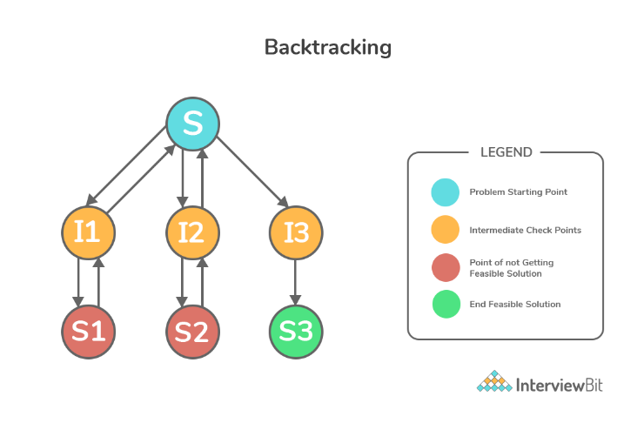

**1.3 ¿Por qué se escogió la alternativa que se implementó?**

Al observar los resultados obtenidos por la alternativa de programación dinámica fue cuando nos dimos cuenta de que el orden en el que se abrían los componentes era desde el que más ocupaba área hasta el que menos, por eso decidimos implementar este orden en la alternativa implementada ya que reduce a $1$ las $K!$ permutaciones que evaluaba la alternativa en el peor de los casos y por ende también en favor de reducir la complejidad temporal de la solución.

**1.4 ¿Por qué el algoritmo implementado resuelve perfectamente el problema?**

Observar los resultados de la alternativa explicada anteriormente y ver que el orden en el que se abrian los componentes era siempre desde el que mayor área ocupa hasta el que menor área ocupa, nos permite estar seguros de que implementar este orden para cualquier caso permite llegar a la solución correcta.

**2. Análisis de complejidad**

$V=MN$ en el peor de lo casos

$E=4MN-2N-2M$

**2.1 Complejidad temporal**

La función $crearGrafo_obtenerTipoCofreCofres$ tiene una complejidad de $O\left(V\right)$, la función $obtener_areas$ tiene una complejidad de $O\left(V+E+VlogV\right) ⟹$ $O\left(VlogV\right)$ y la función $abrir_cofres$ tiene una complejidad de $O\left(V(logV+V+E)\right)⟹ O\left(VE\right)$, por lo tanto, la complejidad del algoritmo es $O\left(V+VlogV+VE\right)⟹ O\left(VE\right)$.

**2.2 Complejidad espacial**

La función $crearGrafo_obtenerTipoCofreCofres$ tiene una complejidad de $O\left(V^{2}+4V\right)⟹O\left(V^{2}\right)$, la función $obtener_areas$ tiene una complejidad de $O\left(7V\right) ⟹$ $O\left(V\right)$ y la función $abrir_cofres$ tiene una complejidad de $O\left(2V\right)⟹ O\left(V\right)$, por lo tanto, la complejidad del algoritmo es $O\left(V^{2}+V+V\right)⟹ O\left(V^{2}\right)$

**3. Escenarios de comprensión de problemas algorítmicos**

**3.1 Se puede aplicar la misma llave hasta dos veces**

**3.1.1 ¿Qué nuevos retos presupone este escenario?**

En este escenario, se debe identificar si al intentar abrir el componente completo como se hace en el problema original el mensaje de otro tipo de cofre se daña, en este caso, deberíamos dividir el area cubierta por el componente en dos para poder hacer el segundo uso de la llave y evaluar si con estas dos areas no se daña ningún cofre, si se daña, es porque no se puede descifrar el mensaje. El reto aquí es saber cuál es la mejor manera de dividir el área completa del componente.

**3.1.2 ¿Qué cambios le tendría que realizar a su solución para que se adapte a este nuevo escenario?**

En la función $obtener_areas$ se deberían retornar aparte del área completa del componente también las subareas del area completa de un componente, es decir, para el componente $1$ en el siguiente ejemplo, se debería retornar la siguiente variable $areas$:

|  |  |  |
| --- | --- | --- |
| $$1$$ | $$2$$ | $$1$$ |

$$areas=\left[\left(-3, \left[\left(-3,1,1,1,3\right), \left(-1,1,1,1,1\right), \left(-1,1,1,3,3\right)\right],1\right), (-1,\left[(-1,1,1,2,2)\right],2)\right]$$

Cada elemento de la lista es una tupla donde el primer elemento es el área máxima encontrada para el componente; el segundo elemento es una lista de tuplas que representan las areas encontradas donde en cada tupla el valor absoluto del primer elemento es el valor del área, el segundo la fila inicial del área, el tercero es la fila final del área, el cuarto es la columna inicial del área y el quinto es la columna final del área; y el último elemento es el componente al que pertence toda la información anterior.

En la función $abrir_cofres$ se debería implementar lo dicho en 3.1.1: evaluar si es posible usar el área de la primea tupla de lista de areas del componente, si no, evaluar si es posible con alguna otra combinación de dos entre las areas de la lista de areas.

**3.2 Se pueden diseñar estructuras en forma de ele (L).**

**3.2.1 ¿Qué nuevos retos presupone este escenario?**

En este escenario, se debe identificar si al intentar abrir el componente completo como se hace en el problema original el mensaje de otro tipo de cofre se daña, en este caso, deberíamos formar las areas en formas de ele que se pueden formar dentro de esta area y evaluar si con alguna de estas nuevas areas no se daña ningún cofre. El reto aquí es en caso de que exista, saber cuál es la ele que puede abrir los cofres del componente sin dañar a ningun otro cofre.

**3.2.2 ¿Qué cambios le tendría que realizar a su solución para que se adapte a este nuevo escenario?**

En la función $obtener_areas$ se deberían retornar, en una manera similar al escenario anterior, aparte del área completa del componente también las eles que se pueden formar dentro de esta área.

En la función $abrir_cofres$ se debería evaluar si es posible usar el área completa del componente, si no, abrir los cofres con la ele que puede abrir los cofres del componente sin dañar el mensaje de otro cofre en otro componente.

Por ejemplo, para la siguiente matriz se podría usar la llave $1$ de la fila $2$ a la 3 y de la columna $1$ a la $2$, luego, la llave $2$ no se podrá usar con una área rectangular por lo que se debe usar el área en forma de ele que pueda abrir los cofres correctamente, esta es la ele que cubre las celdas $\left(1, 1\right)$, $\left(1, 2\right)$ y $\left(2, 2\right)$.

|  |  |
| --- | --- |
| $$2$$ | $$2$$ |
| $$1$$ | $$2$$ |
| $$1$$ | $$1$$ |